**摩根中证A500交易型开放式指数证券投资基金联接基金  
2025年第2季度报告**

**2025年6月30日**

**基金管理人：摩根基金管理（中国）有限公司**

**基金托管人：平安银行股份有限公司**

**报告送出日期：2025年7月21日**

1. 重要提示

基金管理人的董事会及董事保证本报告所载资料不存在虚假记载、误导性陈述或重大遗漏，并对其内容的真实性、准确性和完整性承担个别及连带责任。　  
　　基金托管人平安银行股份有限公司根据本基金合同规定，于2025年7月18日复核了本报告中的财务指标、净值表现和投资组合报告等内容，保证复核内容不存在虚假记载、误导性陈述或者重大遗漏。　  
　　基金管理人承诺以诚实信用、勤勉尽责的原则管理和运用基金资产，但不保证基金一定盈利。　  
　　基金的过往业绩并不代表其未来表现。投资有风险，投资者在作出投资决策前应仔细阅读本基金的招募说明书。　  
　　本报告中财务资料未经审计。  
　　本报告期自2025年4月1日起至6月30日止。

1. 基金产品概况
   1. 基金基本情况

|  |  |  |  |  |
| --- | --- | --- | --- | --- |
| 基金简称 | 摩根中证A500ETF联接 | | | |
| 基金主代码 | 022436 | | | |
| 基金运作方式 | 契约型开放式 | | | |
| 基金合同生效日 | 2024年11月11日 | | | |
| 报告期末基金份额总额 | 2,836,906,649.12份 | | | |
| 投资目标 | 通过对目标ETF的投资，追求跟踪标的指数，获得与指数收益相似的回报。 | | | |
| 投资策略 | 本基金为摩根中证A500交易型开放式指数证券投资基金的联接基金，通过将基金资产主要投资于目标ETF，以实现对标的指数的跟踪。本基金力争日均跟踪偏离度的绝对值不超过0.35%，年跟踪误差不超过4%。如因标的指数编制规则调整或其他因素导致跟踪误差超过上述范围，基金管理人应采取合理措施避免跟踪误差进一步扩大。 基金也可以通过买入标的指数成份股来跟踪标的指数。为了提高投资效率，基金还可以根据风险管理原则，少量投资于股指期货、股票期权和其他经中国证监会允许的衍生工具等。 1、目标ETF投资策略 为了实现追踪误差最小化，本基金投资于目标ETF的资产不低于基金资产净值的90%。本基金主要通过申购、赎回或二级市场买卖的方式投资于目标ETF。当目标ETF申购、赎回或交易模式进行了变更或调整，本基金也将作相应的变更或调整，无需召开基金份额持有人大会。本基金在综合考虑合规、风险、效率、成本等因素的基础上，决定采用申赎的方式或二级市场交易的方式进行目标ETF的买卖。本基金还可适度参与目标ETF基金份额交易和申购、赎回之间的套利，以增强基金收益。 2、其他投资策略包括股票投资策略、金融衍生品投资策略、债券投资策略、融资及转融通证券出借策略、存托凭证投资策略 | | | |
| 业绩比较基准 | 中证A500指数收益率×95%+银行活期存款利率（税后）×5% | | | |
| 风险收益特征 | 本基金为ETF联接基金，具有与目标ETF相似的风险收益特征。目标ETF为股票型指数基金，因此本基金的预期风险和预期收益高于货币市场基金、债券型基金和混合型基金，且具有与标的指数以及标的指数所代表的股票市场相似的风险收益特征。 | | | |
| 基金管理人 | 摩根基金管理（中国）有限公司 | | | |
| 基金托管人 | 平安银行股份有限公司 | | | |
| 下属分级基金的基金简称 | 摩根中证A500ETF联接A | 摩根中证A500ETF联接C | 摩根中证A500ETF联接I | 摩根中证A500ETF联接Y |
| 下属分级基金的交易代码 | 022436 | 022437 | 022759 | 022911 |
| 报告期末下属分级基金的份额总额 | 746,183,329.69份 | 2,084,760,619.27份 | 2,063,456.24份 | 3,899,243.92份 |

* + 1. 目标基金基本情况

|  |  |
| --- | --- |
| 基金名称 | 摩根中证A500交易型开放式指数证券投资基金 |
| 基金主代码 | 560530 |
| 基金运作方式 | 交易型开放式 |
| 基金合同生效日 | 2024年9月24日 |
| 基金份额上市的证券交易所 | 上海证券交易所 |
| 上市日期 | 2024年10月15日 |
| 基金管理人名称 | 摩根基金管理（中国）有限公司 |
| 基金托管人名称 | 平安银行股份有限公司 |

* + 1. 目标基金产品说明

|  |  |
| --- | --- |
| 投资目标 | 本基金进行被动指数化投资，紧密跟踪标的指数，追求跟踪偏离度和跟踪误差最小化。 |
| 投资策略 | 本基金主要采用复制策略、替代策略及其他适当的策略以更好地跟踪标的指数，实现基金投资目标。本基金力争日均跟踪偏离度的绝对值不超过0.2%，年跟踪误差不超过2%。 1、复制策略 本基金主要采用完全复制法，按照标的指数成份股构成及其权重构建股票资产组合，并根据标的指数成份股及其权重的变化对股票组合进行动态调整。 （1）定期调整 本基金所构建的投资组合将定期根据所跟踪标的指数成份股的调整进行相应的跟踪调整。指数调整方案公布后，本基金将及时对现有组合的构成进行相应的调整，若成份股的集中调整短期内会对跟踪误差产生较大影响，将采用逐步调整的方式。 （2）不定期调整 1）根据指数编制规则，当标的指数成份股因增发、送配等股权变动而需进行成份股权重调整时，本基金将根据标的指数权重比例的变化，进行相应调整。 2）当标的指数成份股因停牌、流动性不足等因素导致基金无法按照指数权重进行配置，基金管理人将综合考虑跟踪误差和投资者利益，选择相关股票进行适当的替代。 3）本基金将根据申购和赎回情况对股票投资组合进行调整，保证基金正常运行，从而有效跟踪标的指数。 2、替代策略 当预期成份股发生调整和成份股发生配股、增发、分红、长期停牌等行为时，或因基金的申购和赎回等对本基金跟踪标的指数的效果可能带来影响时，或因某些特殊情况导致流动性不足时，或法律法规的限制无法投资某只成份股，或其他原因导致无法有效复制和跟踪标的指数时，基金经理将配合使用其他合理的投资方法作为完全复制法的补充，构建本基金实际的投资组合，以追求尽可能贴近标的指数的表现，有效控制跟踪误差。本基金将根据市场情况，结合经验判断，综合考虑相关性、估值、流动性等因素挑选标的指数中其他成份股或备选成份股进行替代。 3、其他投资策略：包括股指期货投资策略、股票期权投资策略、债券投资策略、融资及转融通证券出借策略、存托凭证投资策略。 |
| 业绩比较基准 | 本基金的业绩比较基准为标的指数，即中证A500指数收益率。 |
| 风险收益特征 | 本基金为股票型指数基金，其预期风险和预期收益高于货币市场基金、债券型基金和混合型基金。本基金主要采用完全复制法跟踪标的指数的表现，具有与标的指数相似的风险收益特征。 |

1. 主要财务指标和基金净值表现
   1. 主要财务指标

单位：人民币元

|  |  |  |  |  |
| --- | --- | --- | --- | --- |
| 主要财务指标 | 报告期（2025年4月1日-2025年6月30日） | | | |
| 摩根中证A500ETF联接A | 摩根中证A500ETF联接C | 摩根中证A500ETF联接I | 摩根中证A500ETF联接Y |
| 1.本期已实现收益 | -5,231,053.76 | -15,266,205.76 | -18,868.83 | -26,189.12 |
| 2.本期利润 | 11,664,082.66 | 31,805,425.54 | 31,653.27 | 98,162.76 |
| 3.加权平均基金份额本期利润 | 0.0148 | 0.0148 | 0.0115 | 0.0253 |
| 4.期末基金资产净值 | 720,260,624.00 | 2,009,792,074.55 | 1,990,753.91 | 3,763,933.31 |
| 5.期末基金份额净值 | 0.9653 | 0.9640 | 0.9648 | 0.9653 |

注：本期已实现收益指基金本期利息收入、投资收益、其他收入(不含公允价值变动收益)扣除相关费用后的余额,本期利润为本期已实现收益加上本期公允价值变动收益。  
　　上述基金业绩指标不包括持有人认购或交易基金的各项费用（例如，开放式基金的申购赎回费、红利再投资费、基金转换费等），计入费用后实际收益水平要低于所列数字。

* 1. 基金净值表现
     1. 基金份额净值增长率及其与同期业绩比较基准收益率的比较

摩根中证A500ETF联接A

|  |  |  |  |  |  |  |
| --- | --- | --- | --- | --- | --- | --- |
| 阶段 | 净值增长率① | 净值增长率标准差② | 业绩比较基准收益率③ | 业绩比较基准收益率标准差④ | ①－③ | ②－④ |
| 过去三个月 | 1.78% | 1.14% | 0.81% | 1.14% | 0.97% | 0.00% |
| 过去六个月 | 1.53% | 1.05% | 0.45% | 1.05% | 1.08% | 0.00% |
| 自基金合同生效起至今 | -3.47% | 1.04% | -4.49% | 1.05% | 1.02% | -0.01% |

摩根中证A500ETF联接C

|  |  |  |  |  |  |  |
| --- | --- | --- | --- | --- | --- | --- |
| 阶段 | 净值增长率① | 净值增长率标准差② | 业绩比较基准收益率③ | 业绩比较基准收益率标准差④ | ①－③ | ②－④ |
| 过去三个月 | 1.72% | 1.14% | 0.81% | 1.14% | 0.91% | 0.00% |
| 过去六个月 | 1.41% | 1.05% | 0.45% | 1.05% | 0.96% | 0.00% |
| 自基金合同生效起至今 | -3.60% | 1.04% | -4.49% | 1.05% | 0.89% | -0.01% |

摩根中证A500ETF联接I

|  |  |  |  |  |  |  |
| --- | --- | --- | --- | --- | --- | --- |
| 阶段 | 净值增长率① | 净值增长率标准差② | 业绩比较基准收益率③ | 业绩比较基准收益率标准差④ | ①－③ | ②－④ |
| 过去三个月 | 1.75% | 1.14% | 0.81% | 1.14% | 0.94% | 0.00% |
| 过去六个月 | 1.47% | 1.05% | 0.45% | 1.05% | 1.02% | 0.00% |
| 自基金合同生效起至今 | 0.03% | 1.03% | -1.05% | 1.03% | 1.08% | 0.00% |

摩根中证A500ETF联接Y

|  |  |  |  |  |  |  |
| --- | --- | --- | --- | --- | --- | --- |
| 阶段 | 净值增长率① | 净值增长率标准差② | 业绩比较基准收益率③ | 业绩比较基准收益率标准差④ | ①－③ | ②－④ |
| 过去三个月 | 1.77% | 1.14% | 0.81% | 1.14% | 0.96% | 0.00% |
| 过去六个月 | 1.51% | 1.05% | 0.45% | 1.05% | 1.06% | 0.00% |
| 自基金合同生效起至今 | 0.73% | 1.02% | -0.39% | 1.02% | 1.12% | 0.00% |

* + 1. 自基金合同生效以来基金累计净值增长率变动及其与同期业绩比较基准收益率变动的比较

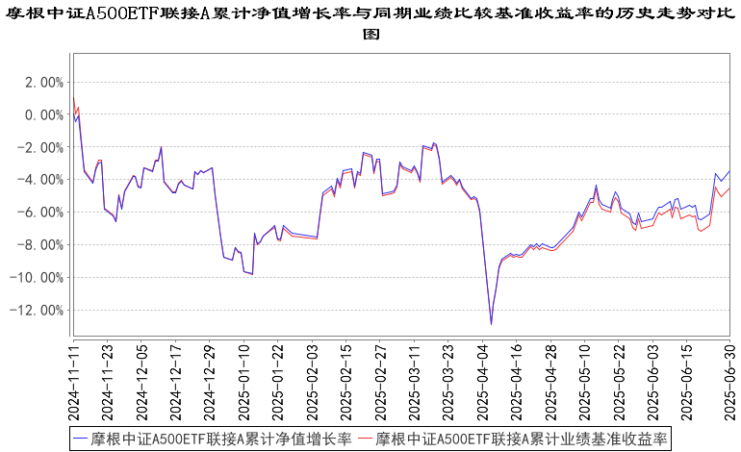

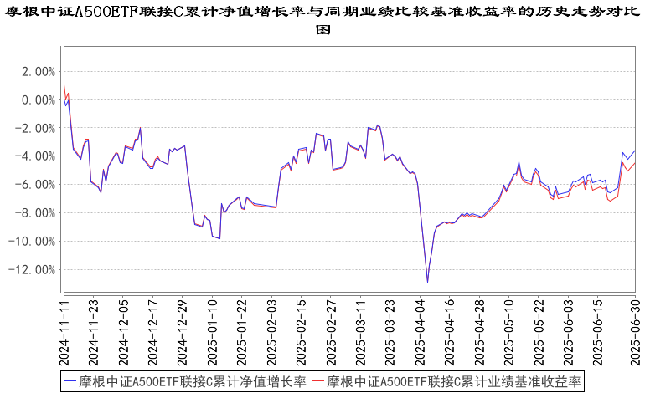

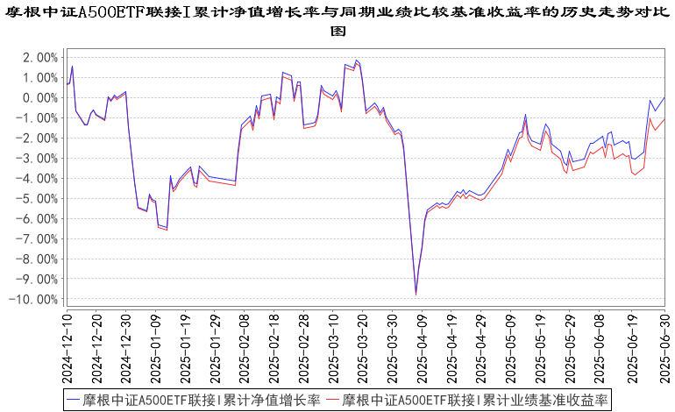

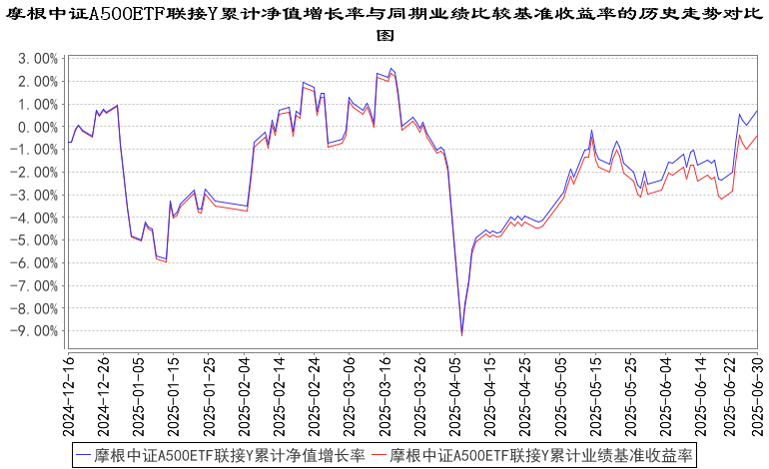

注：本基金合同生效日为2024年11月11日，截至本报告期末本基金合同生效未满一年。

本基金自 2024年12月9日起增加I类份额，相关数据按实际存续期计算。  
本基金自 2024年12月13日起增加Y类份额，相关数据按实际存续期计算。  
本基金建仓期为本基金合同生效日起　6　个月，建仓期结束时资产配置比例符合本基金基金合同规定。

1. 管理人报告
   1. 基金经理（或基金经理小组）简介

|  |  |  |  |  |  |
| --- | --- | --- | --- | --- | --- |
| 姓名 | 职务 | 任本基金的基金经理期限 | | 证券从业年限 | 说明 |
| 任职日期 | 离任日期 |
| 韩秀一 | 本基金基金经理 | 2024年11月11日 | - | 6年 | 韩秀一先生曾任中国国际金融股份有限公司资产管理部分析员。自2020年7月加入摩根基金管理（中国）有限公司（原上投摩根基金管理有限公司），历任研究员、研究员兼投资经理助理，现任指数及量化投资部基金经理。 |

注：1.对基金的首任基金经理，其"任职日期"为基金合同生效日，"离任日期"为根据公司决定确定的解聘日期；对非首任基金经理，"任职日期"和"离任日期"分别指根据公司决定确定的聘任日期和解聘日期。  
　　2.证券从业的含义遵从中国证监会及行业协会的相关规定。

* 1. 管理人对报告期内本基金运作遵规守信情况的说明

在本报告期内，基金管理人不存在损害基金份额持有人利益的行为，在控制风险的前提下，勤勉尽责地为基金份额持有人谋求利益。基金管理人遵守了《证券投资基金法》及其他有关法律法规、本基金基金合同的规定。

* 1. 公平交易专项说明
     1. 公平交易制度的执行情况

报告期内，本公司继续贯彻落实《证券投资基金管理公司公平交易制度指导意见》等相关法律法规和公司内部公平交易流程的各项要求，严格规范境内上市股票、债券的一级市场申购和二级市场交易等活动，通过系统和人工相结合的方式进行交易执行和监控分析，以确保本公司管理的不同投资组合在授权、研究分析、投资决策、交易执行、业绩评估等投资管理活动相关的环节均得到公平对待。　　　  
　　对于交易所市场投资活动，本公司执行集中交易制度，确保不同投资组合在买卖同一证券时，按照时间优先、比例分配的原则在各投资组合间公平分配交易量；对于银行间市场投资活动，本公司通过对手库控制和交易室询价机制，严格防范对手风险并检查价格公允性；对于申购投资行为，本公司遵循价格优先、比例分配的原则，根据事前独立申报的价格和数量对交易结果进行公平分配。　  
　　报告期内，通过对不同投资组合之间的收益率差异比较、对同向交易和反向交易的交易时机和交易价差监控分析，未发现整体公平交易执行出现异常的情况。

* + 1. 异常交易行为的专项说明

报告期内，通过对交易价格、交易时间、交易方向等的分析，未发现有可能导致不公平交易和利益输送的异常交易行为。　　  
　　所有投资组合参与的交易所公开竞价同日反向交易成交较少的单边交易量超过该证券当日成交量的5%的情形：无。

* 1. 报告期内基金的投资策略和运作分析

四月份以来，全球市场出现震荡，国内权益市场呈现“V”型走势。市场整体呈现出小盘强、大盘弱的格局。二季度中证A50下跌0.98%，中证A500涨幅0.84%，中证1000涨幅2.08%，中证2000涨幅7.62%。原因是A股站在新一轮扩张周期的起点，但考虑到贸易关税扰动企业经营和扩张的预期，本轮新周期的初期弹性偏弱，反而是场内充裕的流动性推动小微盘股票结构化行情。同时上半年量化私募在小微盘的超额吸引了投资者的资金，进一步助推小微盘的资金流流入。但目前我们认为，大盘蓝筹指数经过调整已经到了配置性价比的时点。本基金采用被动投资的方法跟踪标的指数，争取跟踪误差保持在合理范围内。  
　　从一季报基本面来看，可以发现A股非金融企业结束了连续8个季度的利润负增长，2025年一季度累计净利润同比增速为+4.2%。A股企业盈利情况已经探底回升，后续弹性仍有待观察。同时看到企业的内生动能开始转暖。企业毛利率和净利率出现小幅反弹，资产负债率企稳，主要经营现金流好转。  
　　截止到2025年二季度，中证A500指数最新估值回落到13.9倍左右，股息率经过指数成分调整回升至3%附近，处于比较有性价比的配置区间。二季度国内十年期国债利率进一步下行，从1.80%左右下降到1.65%左右，使得高股息资产仍然有着比较强的吸引力。今年港股大幅跑赢A股，AH溢价已经回落到130左右，处于5年来的低点。考虑到两地市场的分红税率的差异，A股蓝筹指数的性价比开始凸显。伴随着成本改善、股东回报力度和稳定度增强，行业龙头的ROE已领先全A非金融开始回升，市场的重估逻辑有望从流动性驱动到增强潜力驱动。  
　　公募基金改革背景下政策强调公募产品相对基准的超额收益，并设立奖惩制度，未来基准指数的重要性有望进一步提升，中证A500作为兼具均衡和代表性的宽基指数，有望看到主动权益基金基准向中证A500转移。中证A500当前PE-TTM处于近10年中位数附近，显著低于科创50、中证1000、中证2000等指数。  
　　海外方面，从美国开始“关税战”以来，大家开始担忧美国债务问题的纪律性，所以资金开始向相对低估的非美市场流入，欧洲首先受益比较明显，国内近期人民币相对其他非美货币开始补涨，汇率从7.35左右升值到7.16左右，利好海外投资者的流入。海外投资者普遍对中国经济和消费的逐步复苏持更积极态度，中国核心资产的估值仍然在全球范围内相对低估，消费政策预期等催化下配置型外资有望进一步回流中国核心资产。

* 1. 报告期内基金的业绩表现

本报告期摩根中证A500ETF联接A份额净值增长率为：1.78%，同期业绩比较基准收益率为：0.81%；  
　　摩根中证A500ETF联接C份额净值增长率为：1.72%，同期业绩比较基准收益率为：0.81%；  
　　摩根中证A500ETF联接I份额净值增长率为：1.75%，同期业绩比较基准收益率为：0.81%；  
　　摩根中证A500ETF联接Y份额净值增长率为：1.77%，同期业绩比较基准收益率为：0.81%。

* 1. 报告期内基金持有人数或基金资产净值预警说明

无。

1. 投资组合报告
   1. 报告期末基金资产组合情况

|  |  |  |  |
| --- | --- | --- | --- |
| 序号 | 项目 | 金额（元） | 占基金总资产的比例（%） |
| 1 | 权益投资 | - | - |
|  | 其中：股票 | - | - |
| 2 | 基金投资 | 2,601,189,798.21 | 94.29 |
| 3 | 固定收益投资 | - | - |
|  | 其中：债券 | - | - |
|  | 资产支持证券 | - | - |
| 4 | 贵金属投资 | - | - |
| 5 | 金融衍生品投资 | - | - |
| 6 | 买入返售金融资产 | - | - |
|  | 其中：买断式回购的买入返售金融资产 | - | - |
| 7 | 银行存款和结算备付金合计 | 156,124,153.67 | 5.66 |
| 8 | 其他资产 | 1,423,004.64 | 0.05 |
| 9 | 合计 | 2,758,736,956.52 | 100.00 |

* 1. 报告期末按行业分类的股票投资组合
     1. 报告期末按行业分类的境内股票投资组合

本基金本报告期末未持有境内股票。

* + 1. 报告期末按行业分类的港股通投资股票投资组合

本基金本报告期末未持有港股通股票　。

* 1. 期末按公允价值占基金资产净值比例大小排序的股票投资明细
     1. 报告期末按公允价值占基金资产净值比例大小排序的前十名股票投资明细

本基金本报告期末未持有股票。

* 1. 报告期末按债券品种分类的债券投资组合

本基金本报告期末未持有债券。

* 1. 报告期末按公允价值占基金资产净值比例大小排序的前五名债券投资明细

本基金本报告期末未持有债券。

* 1. 报告期末按公允价值占基金资产净值比例大小排序的前十名资产支持证券投资明细

本基金本报告期末未持有资产支持证券。

* 1. 报告期末按公允价值占基金资产净值比例大小排序的前五名贵金属投资明细

本基金本报告期末未持有贵金属。

* 1. 报告期末按公允价值占基金资产净值比例大小排序的前五名权证投资明细

本基金本报告期末未持有权证。

* 1. 报告期末按公允价值占基金资产净值比例大小排序的前十名基金投资明细

|  |  |  |  |  |  |  |
| --- | --- | --- | --- | --- | --- | --- |
| 序号 | 基金名称 | 基金类型 | 运作方式 | 管理人 | 公允价值（元） | 占基金资产净值比例（%） |
| 1 | 摩根中证A500ETF | 股票型 | 交易型开放式 | 摩根基金管理（中国）有限公司 | 2,601,189,798.21 | 95.08 |

* 1. 报告期末本基金投资的股指期货交易情况说明

本基金本报告期末未持有股指期货。

* 1. 报告期末本基金投资的国债期货交易情况说明

本基金本报告期末未持有国债期货。

* 1. 投资组合报告附注

报告期内，本基金投资决策程序符合相关法律法规的要求，未发现本基金投资的前十名证券的发行主体本期出现被监管部门立案调查，或者在报告编制日前一年内受到公开谴责、处罚的情形。



报告期内本基金投资的前十名股票中没有在基金合同规定备选股票库之外的股票。

* + 1. 其他资产构成

|  |  |  |
| --- | --- | --- |
| 序号 | 名称 | 金额（元） |
| 1 | 存出保证金 | - |
| 2 | 应收证券清算款 | - |
| 3 | 应收股利 | - |
| 4 | 应收利息 | - |
| 5 | 应收申购款 | 1,423,004.64 |
| 6 | 其他应收款 | - |
| 7 | 其他 | - |
| 8 | 合计 | 1,423,004.64 |

* + 1. 报告期末持有的处于转股期的可转换债券明细

本基金本报告期末未持有处于转股期的可转换债券。

* + 1. 报告期末前十名股票中存在流通受限情况的说明

本基金本报告期末前十名股票中不存在流通受限情况。

* + 1. 投资组合报告附注的其他文字描述部分

因四舍五入原因，投资组合报告中分项之和与合计可能存在尾差。

1. 开放式基金份额变动

单位：份

|  |  |  |  |  |
| --- | --- | --- | --- | --- |
| 项目 | 摩根中证A500ETF联接A | 摩根中证A500ETF联接C | 摩根中证A500ETF联接I | 摩根中证A500ETF联接Y |
| 报告期期初基金份额总额 | 819,801,615.17 | 2,227,477,056.41 | 2,819,275.23 | 3,427,369.67 |
| 报告期期间基金总申购份额 | 41,016,881.22 | 167,879,642.17 | 2,339,052.27 | 936,424.99 |
| 减:报告期期间基金总赎回份额 | 114,635,166.70 | 310,596,079.31 | 3,094,871.26 | 464,550.74 |
| 报告期期间基金拆分变动份额（份额减少以“-”填列） | - | - | - | - |
| 报告期期末基金份额总额 | 746,183,329.69 | 2,084,760,619.27 | 2,063,456.24 | 3,899,243.92 |

注：总申购份额包含红利再投、转换入份额，总赎回份额包含转换出份额。

1. 基金管理人运用固有资金投资本基金情况
   1. 基金管理人持有本基金份额变动情况

无。

* 1. 基金管理人运用固有资金投资本基金交易明细

无。

1. 影响投资者决策的其他重要信息
   1. 报告期内单一投资者持有基金份额比例达到或超过20%的情况

无。

1. 备查文件目录
   1. 备查文件目录

（一）中国证监会准予摩根中证A500交易型开放式指数证券投资基金联接基金募集注册的文件  
　　（二）摩根中证A500交易型开放式指数证券投资基金联接基金基金合同  
　　（三）摩根中证A500交易型开放式指数证券投资基金联接基金托管协议  
　　（四）法律意见书  
　　（五）基金管理人业务资格批件、营业执照  
　　（六）基金托管人业务资格批件、营业执照  
　　（七）摩根基金管理（中国）有限公司开放式基金业务规则  
　　（八）中国证监会要求的其他文件

* 1. 存放地点

基金管理人或基金托管人住所。

* 1. 查阅方式

投资者可在营业时间免费查阅，也可按工本费购买复印件。

**摩根基金管理（中国）有限公司**

**2025年7月21日**